平成30年度 自主防災組織リーダー育成研修講義概要

１．災害への備えについて
平成30年の大阪府北部を震源とする地震や台風21号等の教訓をはじめ、避難所運営や避難行動要支援者支援など、自助・共助の重要性について説明した。
また、平成25年度に府が公表した、南海トラフ巨大地震に係る被害想定やそれに対処するための新・大阪府地震防災アクションプランの取組みについて説明した。
参加者からは、「実際に受講して災害リスクや自助共助の重要性がよくわかった」等の声があった。
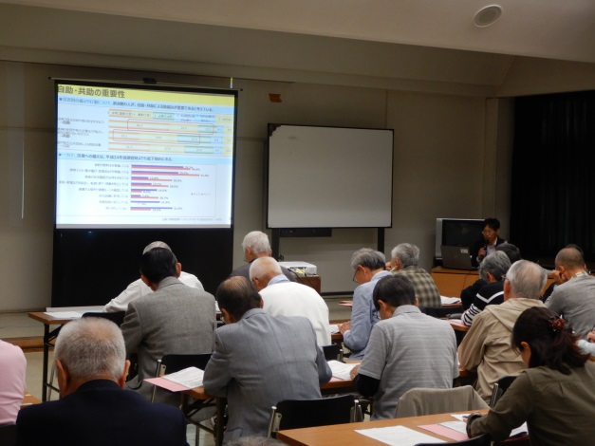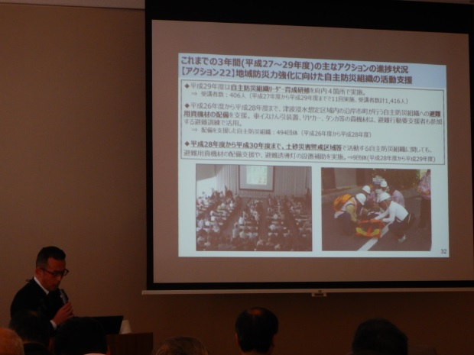

2．防災気象情報について
近年の大雨の発生状況や、線状降水帯について説明があったほか、早期の避難を判断するために必要な情報として、気象庁が提供している「危険度分布」等の防災気象情報の活用方法について、被災地の写真やエピソードを交えて説明した。
参加者からは、「気象情報(危険度分布図)で濃い紫色の状態は注意が必要なことがよくわかった」、等の声があった。
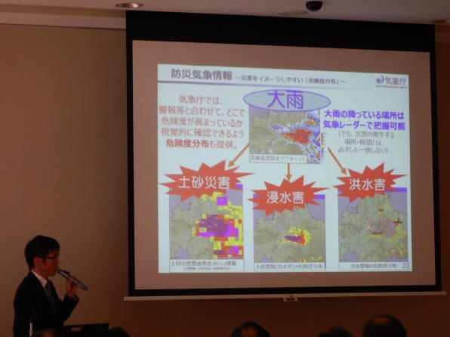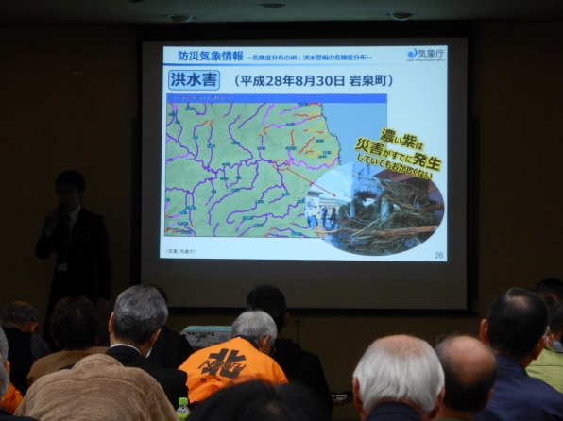
3．要配慮者への支援
地域の自主防災組織には、避難行動要支援者をはじめとした要配慮者に対する支援等の役割も期待されている。今回は、大阪府北部を震源とする地震で課題となった、安否確認について取り上げるとともに、避難所開設時に支援を必要とする人への対応などについて説明した。
参加者からは「障がい者に対する配慮のポイントがわかった」「具体例を交えた説明で非常に参考になった」等の声があった。
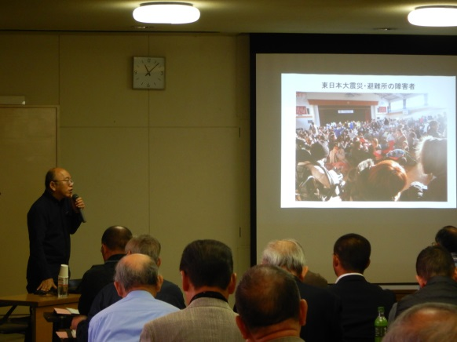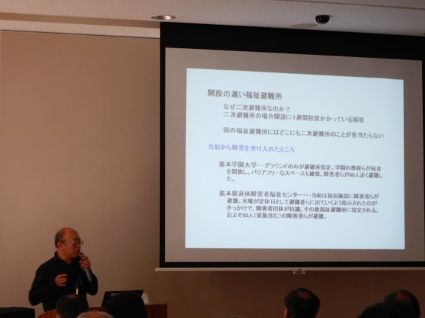

4．被災地での事例
大規模災害時に避難者が置かれる過酷な状況を写真を交えて説明するとともに、避難所生活をおくる際に健康面で注意すべきポイントや、フェーズごとに求められるリーダー像などについて説明した。
また、発災時は様々な医療関係機関が活動するが、医療物資や医療従事者が不足しがちな現状について説明した。
参加者からは、「応急手当などを実際に目の前で実施して欲しい」等の声があった。
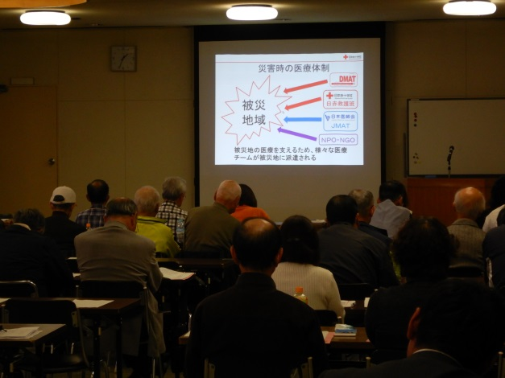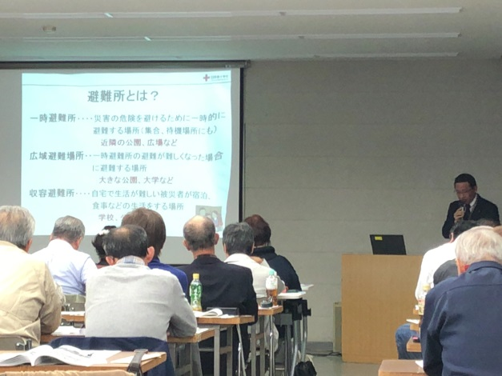

5．避難所運営ゲーム
自主防災組織には、避難所の運営主体としてリーダーシップを発揮することが期待されるため、避難所運営ゲームを通じて、避難所で起こる様々な出来事にどう対応するかを疑似体験した。
参加者からは「避難所運営のノウハウを学べてよかった」「混乱し予想以上に運営が大変だった」「もっと時間を割いて地元で活用できるレベルまで学びたい」等の声があった。
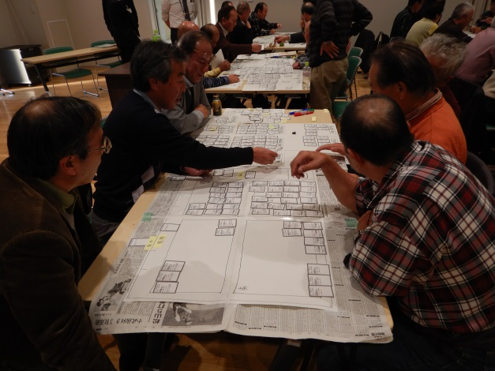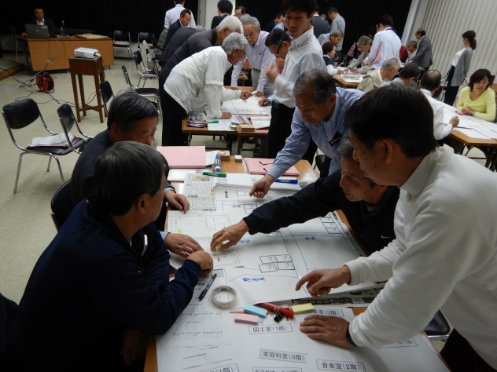

6．地域特性について (10月24日中河内府民センター、11月15日三島府民センター)
過去に地域で発生した豪雨災害の被害状況や地形などの地域の特徴、被害のあった地域のアンケート調査結果、さらに河川監視カメラ等府が提供している防災情報等を説明した。
参加者からは「地域の特性がわかり、具体的で非常に参考になった」等の声があった。
